Viernes 17 de octubre San Ignacio de Antioquía
Dios eterno y todopoderoso, que has querido glorificar a tu Iglesia con el testimonio de los mártires, concédenos que el glorioso martirio que mereció a san Ignacio una corona inmortal, fortalezca cada vez más nuestra fe. Por nuestro Señor Jesucristo...
Efesios 1,11-14: Ustedes han sido marcados con el Espíritu Santo
Salmo 32 Alabemos al Señor con alegría
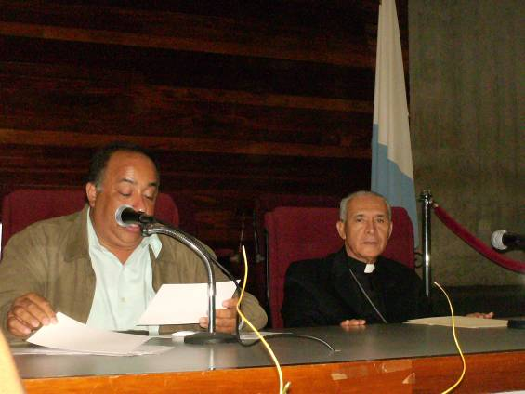
Lucas 12,1-7: Los pelos de su cabeza están todos contados “En aquel tiempo, miles y miles de personas se agolpaban hasta pisarse unos a otros. Jesús se puso a decir primeramente a sus discípulos: Guárdense de la levadura de los fariseos, que es la hipocresía. Nada hay encubierto que no haya de ser descubierto ni oculto que no haya de saberse. Porque cuanto digan en la oscuridad, será oído a la luz, y lo que hablen al oído en las habitaciones privadas, será proclamado desde los terrados. Les digo a ustedes, amigos míos: No teman a los que matan el cuerpo, y después de esto no pueden hacer más. Les mostraré a quién deben temer: Teman a Aquel que, después de matar, tiene poder para arrojar a la infierno; sí, les repito: teman a ése. ¿No se venden cinco pajarillos por dos ases? Pues bien, ni uno de ellos está olvidado ante Dios. Hasta los cabellos de su cabeza están todos contados. No teman; valen más que muchos pajarillos.
Todos en las manos de Dios
• De verdad que la ley mata y la levadura de los mentirosos es peligrosa.
• Pero el mensaje de la salvación está en medio de nosotros.
• Aunque están las amenazas, los miedos, las criticas
“No tengan miedo al que puede matar el cuerpo pero nada más”
Tener un especial valor:
1. Porque la persona es inviolable.
2. Porque Dios nos e olvida de nadie.

Cuando Leonardo Da Vinci pinto su inmortal "ULTIMA CENA", le pidió la opinión a un amigo. El amigo le empezó a elogiar la obra maestra y ponderó, especialmente, la copa de vino en la mano del Señor. Cuando el amigo comentó esto, Leonardo borró la copa, diciendo: "Nada deberá distraer la atención hacia el Señor".
Con amor se vence todo
• El único miedo que salva es el santo temor de Dios.
• Dios se comporta como un padre que cuida a sus hijos.
“No hay comparación entre ustedes y los gorriones”
• Como humanos tenemos miedo. Persecución, o riesgo.
• Jesús nos dice que el verdadero miedo es perder la vida para siempre.
El miedo…
Te impide aprovechar las oportunidades de triunfar.
El miedo causa enfermedades e impide hacer aquello que ibas a obtener: el triunfo.
Al miedo lo destruye la confianza. Y toda confianza es adquirida.
Adquieres confianza haciendo cosas que van contra lo que temes.
David venció a Goliat porque tuvo confianza: en si mismo y en la ayuda de Dios.
La acción cura el miedo. La indecisión y el aplazamiento lo hacen crecer.
Habla con la persona que temes. Verás que es menos difícil lo que te imaginabas.
¿Tienes temor de tu apariencia? Viste mejor.
¿Temor a un examen? Estudia el tiempo que gastas en preocuparte.
Temor a las cosas que no están bajo tu control Escucha música, ve al cine, juega, canta,
Superando el miedo
• Hay que superar el miedo, la vergüenza y el respeto humano.
• Con el amor que lo vence todo.
• Al purificar nuestras costumbres religiosas.
• Al utilizar la libertad como un don de Dios pero también como una conquista.
mrivassnchez@gmail.com

